贵州省普通高等学校2024年1月招生考试适应性测试生物试题（九省联考）
阅卷人 |  | 一、选择题：本题共16小题，每小题3分，共48分。在每小题给出的四个选项中，只有一项符合题目要求。
得分 |  | 一、选择题：本题共16小题，每小题3分，共48分。在每小题给出的四个选项中，只有一项符合题目要求。
1． 鸡枞菌是贵州省常见的珍稀菌种。对鸡枞菌中蛋白质的氨基酸种类进行分析，测得所含的氨基酸有16种（甲硫氨酸只存在于菌盖）。下列叙述正确的是（ ）
A．鸡枞菌的蛋白质发生变性可使肽键断裂
B．鸡枞菌含组成人体蛋白质的全部氨基酸
C．鸡枞菌的菌柄与菌盖蛋白质的种类相同
D．鸡枞菌的多肽链的合成场所位于核糖体
2．为探究某植物对镉（Cd2+）的跨膜运输方式，在一定Cd2+浓度的培养液中水培，设置4组实验：对照组（ Ⅰ ）、加入Ca2+通道抑制剂（Ⅱ）、加入ATP水解酶抑制剂（Ⅲ）、加入K+通道抑制剂（Ⅳ），培养一段时间后，测定叶组织中的Cd2+含量，结果如图所示。下列叙述错误的是（ ）
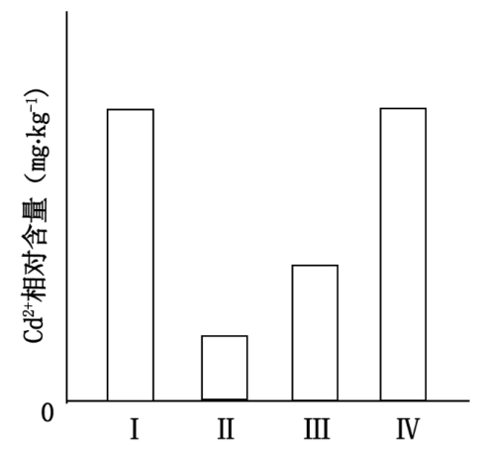
A．由图中 Ⅰ 、Ⅲ可知，细胞吸收Cd2+存在主动运输
B．由图中 Ⅰ 、Ⅳ可知，K+通道蛋白不参与吸收Cd2+
C．细胞吸收Cd2+过程中，Cd2+要与Ca2+通道蛋白结合
D．增加I组培养液的Ca2+含量，可能降低Cd2+吸收量
3． 用酵母菌做实验材料探究细胞呼吸，将酵母菌（甲）、细胞质基质（乙）及线粒体（丙）分别放入3支试管，向试管中加入等量、相同浓度的葡萄糖溶液，均供氧充足，一段时间后，得到葡萄糖和CO2的相对含量变化如图所示。下列叙述错误的是（ ）
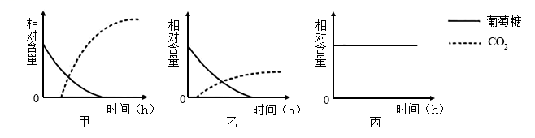
A．甲中产生的CO2其氧元素来自葡萄糖和水
B．乙反应结束后可用酸性重铬酸钾溶液检测酒精
C．甲和乙消耗等量的葡萄糖释放的能量相等
D．实验结果表明葡萄糖不能在线粒体中分解
4． 植物中一个胚囊母细胞通过分裂分化，得到4种不同生理功能的细胞，协同完成受精作用。完成受精后，助细胞随即解体。下列叙述错误的是（ ）
A．精子和卵细胞结合时体现了细胞间的信息交流
B．来源于胚囊母细胞的4种细胞mRNA种类相同
C．助细胞解体是基因所决定的细胞自动结束生命的过程
D．胚囊母细胞在一定条件下具有发育成完整植株的能力
5． 我国科学家将外源生长激素基因导入鲤鱼的受精卵并整合到染色体DNA上，培育出转基因鲤鱼。与普通鲤鱼相比，转基因鲤鱼的生长速率加快。下列叙述正确的是（ ）
A．外源生长激素基因导入鲤鱼受精卵后没有定向改变性状
B．转基因鲤鱼的外源生长激素基因的表达都在细胞核进行
C．转基因鲤鱼的外源生长激素基因遗传时不遵循遗传定律
D．外源生长激素基因的氢键断裂后利于该基因复制或转录
6． 金毛猎犬的肌肉正常对肌肉萎缩为显性性状，由等位基因D/d控制。肌肉萎缩（♀）与纯合的肌肉正常（♂）金毛猎犬交配，F1雌性个体全为肌肉正常，雄性个体全为肌肉萎缩。下列叙述错误的是（ ）
A．从F1结果能判断等位基因D/d仅位于X染色体上
B．F1雌性个体基因型为XDXd，雄性个体基因型为XdY
C．F1金毛猎犬相互交配，理论上F2肌肉正常：肌肉萎缩=3：1
D．F1雄性个体的基因d只能来自雌性亲本，只能传给F2雌性个体
7． 某哺乳动物细胞分裂过程中染色体数量变化的局部图如下。下列叙述正确的是（ ）
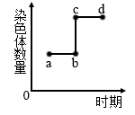
A．ab段，可表示减数分裂I中期或有丝分裂中期
B．bc段，可表示有丝分裂过程中细胞核DNA含量加倍
C．cd段，有丝分裂与减数分裂的细胞中染色体数量不同
D．d点后，染色质丝螺旋缠绕，缩短变粗，成为染色体
8． 合适的实验材料、科学的实验方法、正确的实验操作是达成实验目的的前提。下列叙述正确的是（ ）
A．检测还原糖可选用新配制的斐林试剂且需要进行水浴加热
B．制作有丝分裂临时装片的步骤依次是解离、染色、漂洗、制片
C．进行噬菌体侵染实验时，需用含32P的培养基培养噬菌体
D．洋葱鳞片叶外表皮可作为低温诱导染色体加倍的实验材料
9． 大脑皮层是调节机体活动的最高级中枢，自主神经可以调控大多数内脏活动。下列叙述错误的是（ ）
A．自主神经对内脏活动的调节是通过反射进行的
B．调节呼吸运动、心血管活动的神经中枢在脑干
C．大脑皮层调控各级中枢使自主神经不完全自主
D．脊髓能调节机体运动，但不能调节内脏活动
10． 科学家采用不同的研究方法，揭示了多种激素的生理作用及疾病的发病机理。下列叙述错误的是（ ）
A．破坏成年狗的下丘脑，对性激素分泌量无影响
B．切除幼年狗的甲状腺，会导致生长发育迟滞
C．给正常狗注射垂体研磨液，会导致尿量减少
D．给正常狗注射胰岛素溶液，会导致血糖浓度降低
11． 为探究生长素对某植物芽生长的影响，以清水为对照，用不同浓度的生长素溶液对该植物进行喷施处理，获得芽生长1cm所需时间，结果如图所示。下列分析正确的是（ ）
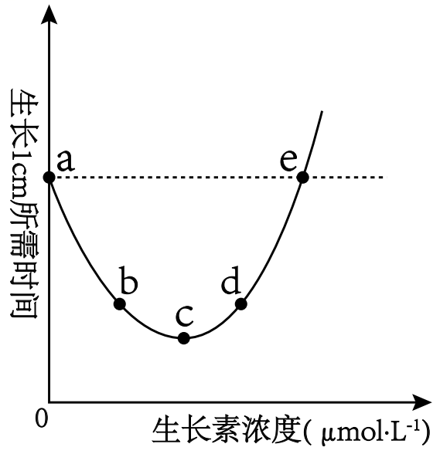
A．b、d点，生长素对芽生长的抑制作用一致
B．e点，生长素对芽的生长既不促进也不抑制
C．c点，生长素对芽的抑制作用最强
D．ac段，生长素对芽的抑制作用逐渐下降
12． 原产于南美洲的实蝇M，与某地区本地实蝇N共同寄生于同种水果中，M被列入我国外来入侵物种名单。下列叙述正确的是（ ）
A．M与N属于同一种群
B．M入侵初期与N形成原始合作关系
C．用寄生蜂防治M，属于生物防治
D．随M数量增长，N的数量呈“J”型增长
13． 高原浅水湖泊一般分为草型（沉水植物为主）和藻型（浮游藻类为主）。某高原浅水淡水湖泊因水位提高、鱼类大量繁殖，使草型向藻型转变，会引起水华发生。下列叙述错误的是（ ）
A．鱼类呼吸作用产生的CO2不参与生态系统的碳循环
B．该湖泊各水层中的不同植物形成了群落的垂直结构
C．该湖泊由草型转变为藻型的过程属于次生演替
D．水华的发生会严重影响沉水植物的生长与发育
14． 研究人员对某地“草→田鼠→鼬”的能量流动进行研究，得到能量金字塔如图所示。下列叙述正确的是（ ）
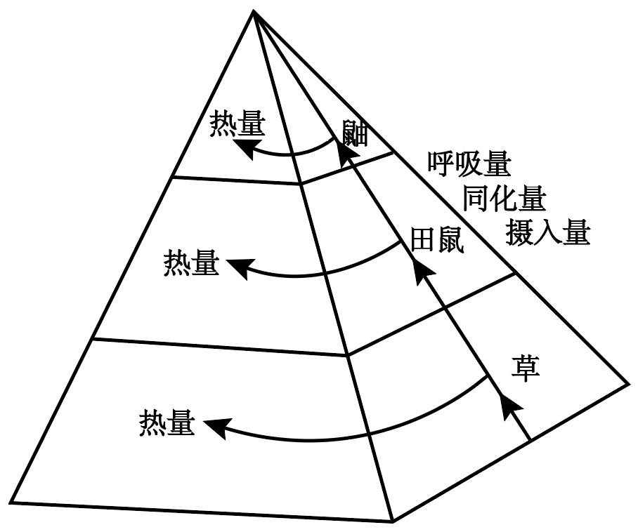
A．该能量金字塔以个体数量和生物量为指标来绘制
B．该能量金字塔可以显示各营养级之间的食物关系
C．由图可知，鼬既能从田鼠获得能量，也能从草获得能量
D．由图可知，田鼠的摄入量等于同化量、呼吸量和热量之和
15． 植物体细胞杂交技术可克服种间生殖隔离。应用该技术获得“番茄-马铃薯”杂种植株，拓展了植物的种质资源。下列叙述正确的是（ ）
A．植物细胞壁的水解需要纤维素酶和几丁质酶
B．愈伤组织是由已分化的细胞所构成的细胞团
C．杂种细胞的染色体数一定是原细胞染色体数的2倍
D．“番茄-马铃薯”杂种植株未表现出亲本的所有性状
16． 利用动物体细胞核移植技术可培育高产奶牛，流程如图所示。下列叙述错误的是（ ）
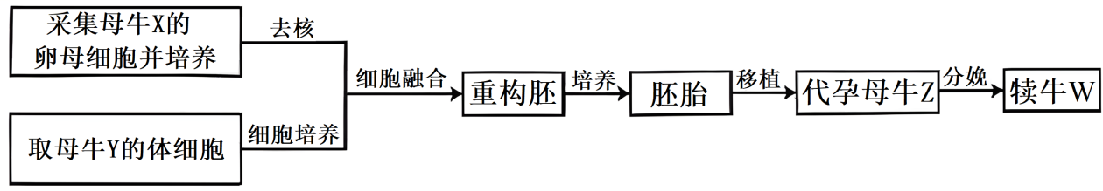
A．犊牛W有母牛X细胞中的线粒体DNA
B．犊牛W的遗传性状与母牛X相似度更高
C．重构胚的形成可采用电融合的方法
D．细胞培养时需添加氨基酸等营养物质
阅卷人 |  | 二、非选择题：本题共5小题，共52分。
得分 |  | 二、非选择题：本题共5小题，共52分。
17． 大豆-玉米带状间作是重要的复合种植模式之一。在土壤条件相对一致的地块，采用相同的肥水管理，以大豆和玉米的单作模式作对照，测定两种模式下大豆和玉米光合特性指标及产量，结果如下表。
种植模式 |  | 净光合速率（μmol·m-2·s-1） | 叶绿素含量（mg·g-1） | 胞间CO2浓度（μmol·m-2·s-1） | 单株平均产量（g）
单作 | 大豆 | 16 | 20 | 279 | 103
单作 | 玉米 | 18 | 50 | 306 | 265
间作 | 大豆 | 11 | 24 | 307 | 84
间作 | 玉米 | 22 | 58 | 320 | 505
回答下列问题。
（1）大豆幼叶发育为成熟叶过程中叶色由浅绿色逐渐变成深绿色，是因为光合色素中的 逐渐增多。为测定大豆的光合色素含量，提取光合色素常用的有机溶剂是 。
（2）相同生长时期，与单作玉米相比，间作玉米净光合速率更高。据表分析造成这种情况可能的原因是 。
（3）相同生长时期，与单作大豆相比，间作大豆植株的蒸腾速率、叶面温度基本不变，据表分析，间作大豆光合速率降低与被玉米遮阴有关，依据是 。
（4）农业生产中带状间作种植时，选择两种植物的原则有 （答出两点即可）。
18． 为了研究人体对病毒X的免疫作用，先用病毒X感染小鼠甲，小鼠甲患病一段时间后恢复。随后再用病毒X感染小鼠乙，并注射小鼠甲恢复后的血清，小鼠乙未患病。回答下列问题。
（1）小鼠甲感染病毒X引起的特异性免疫方式有 ，此过程中，辅助性T细胞的作用是 （答出两点即可）；小鼠乙未患病是因为小鼠甲的血清中，含有能与病毒X表面抗原结合的物质，该物质是 。
（2）为了检验研制的灭活病毒X疫苗免疫效果，给小鼠丙注入该疫苗，一段时间后，还需要检测的指标是 。
（3）与注射单克隆抗体相比，接种疫苗的优点是 。
19． 黑颈长尾雉是栖息于森林中的大型杂食性鸟类，属于国家一级保护濒危动物，在贵州消失多年。近年来，随着我省生物多样性保护力度的提升，科研人员在某地重新发现60余只黑颈长尾雉。回答下列问题。
（1）雄性黑颈长尾雉常通过鸣叫、舞蹈等方式吸引雌性，该过程传递的信息种类有 。
（2）常布设红外摄像机来调查黑颈长尾雉的种群数量，而不用直接观察法或标记重捕法。选用该方法的优点是 。
（3）近年来监测发现，该区域黑颈长尾雉种群数量维持在60余只。从食物关系的角度分析，其原因可能是 。
（4）为了保护该区域内的黑颈长尾雉，最有效的保护措施是 。
20． 果蝇的卷翅和直翅是一对相对性状（等位基因B/b控制），灰体和黑檀体是另一对相对性状（等位基因E/e控制），这两对等位基因均位于常染色体上。用相同基因型的雌雄果蝇交配，子代表型及比例为卷翅灰体：卷翅黑檀体：直翅灰体：直翅黑檀体=6：2：3：1。回答下列问题。
（1）灰体和黑檀体中显性性状是 ，判断依据是 。
（2）亲代果蝇的表型是 ，子代卷翅：直翅不符合3：1的原因是 。
（3）果蝇的长触角对短触角是显性性状，由位于常染色体上的等位基因F/f控制。现有四种基因型的雌雄果蝇（FFEE，FfEe，FFee，ffee），请设计一次杂交实验探究等位基因F/f与等位基因E/e的位置关系。写出实验思路、预期结果及结论 。
21． 风肉一般是以鲜肉为原料，用食盐腌制后，经风干和微生物后发酵而成。在后发酵期，风肉含有耐盐的微生物。某实验小组为研究耐盐微生物的耐盐基因，设计实验如下。回答下列问题。
（1）实验小组为获得耐盐纯培养物A，使用的培养基应是 （选填“普通培养基”或“选择培养基”），使用的接种方法是 。
（2）为获得纯培养物A的耐盐基因X，实验小组应用纯培养物提取了DNA。在一定温度下，用二苯胺试剂对DNA进行检测，二苯胺检测DNA的原理是 。获得PCR产物后，用琼脂糖凝胶电泳对PCR产物进行鉴定，影响DNA分子迁移速率的主要因素有
（答出两点即可）。
（3）构建成功的表达载体将运用农杆菌介导技术转入某农作物，可获得耐盐转基因植株。与同种非转基因植株的染色体DNA序列相比，转基因植株的染色体DNA含有 。
（4）为验证已获得的耐盐转基因植株具有耐盐性，需设计实验。写出实验思路 。
答案解析部分
1．【答案】D
【知识点】氨基酸的种类；蛋白质分子的化学结构和空间结构；蛋白质变性的主要因素
【解析】【解答】A、蛋白质的变性是指蛋白质在某些物理和化学因素作用下其特定的空间构象被破坏，从而导致其理化性质的改变和生物活性的丧失。故鸡枞菌的蛋白质变性使其空间结构发生改变，不会使肽键断裂，A不符合题意；
B、鸡枞菌含有16种氨基酸，而人体蛋白质的氨基酸有21种，故鸡枞菌含组成人体蛋白质的部分氨基酸，不是全部，B不符合题意；
C、甲硫氨酸只存在于菌盖，故鸡枞菌的菌柄与菌盖蛋白质的种类不完全相同，C不符合题意；
D、核糖体是细胞内蛋白质合成的场所，故鸡枫菌的多肽链的合成场所位于核糖体，D符合题意。
故答案为：D。
【分析】蛋白质的变性是指蛋白质在某些物理和化学因素作用下其特定的空间构象被破坏，从而导致其理化性质的改变和生物活性的丧失的现象。变性是不可逆过程，是化学变化过程。
2．【答案】C
【知识点】物质进出细胞的方式的综合
【解析】【解答】A、由图中Ⅰ、Ⅲ可知，加入ATP水解酶抑制剂后，叶组织中的Cd2+含量减少，说明细胞吸收Cd2+存在主动运输，需要耗能，A不符合题意；
B、由图中Ⅰ、Ⅳ可知，加入K⁺通道抑制剂后，叶组织中的Cd2+含量几乎不变，说明K⁺通道蛋白不参与吸收Cd2+ ，B不符合题意；
C、由图中Ⅰ、Ⅱ 可知，加入Ca2+通道抑制剂，细胞Cd2+吸收量降低，说明细胞吸收Cd2+过程中，Ca2+通道蛋白参与其中，但不一定是与之结合，C符合题意；
D、细胞吸收Cd2+过程中，Ca2+通道蛋白参与其中，若增加Ⅰ组培养液的Ca2+含量，则Ca2+通道蛋白用来转运Ca2+，使转运蛋白运输Cd2+的速率减慢，可能降低Cd2+吸收量，D不符合题意。
故答案为：C。
【分析】物质跨膜运输方式比较：
（1）自由扩散：物质从浓度高的一侧通过细胞膜向浓度低的一侧运转，不需要消耗能量，不需要载体蛋白协助。
（2）协助扩散：转运物质过程的本身不需要消耗能量，是在细胞膜上的特殊蛋白的“帮助”下，顺着浓度梯度或电位梯度进行的跨膜转运。
（3）主动运输：沿逆化学浓度梯度差的运输方式，要借助于细胞膜上的一种特异性的传递蛋白质分子作为载体，还必须消耗细胞代谢所产生的能量。
（4）细胞内胞吞作用或胞吞作用是细胞从胞外获取大分子和颗粒状物质的一种重要方式，它们均需要消耗能量，并且能够体现细胞膜的流动性。​​​​​​​
3．【答案】C
【知识点】探究酵母菌的呼吸方式
【解析】【解答】A、酵母菌是兼性厌氧型的真菌，甲中加入酵母菌、葡萄糖溶液、供氧充足，故进行的主要是有氧呼吸，产生的CO2其氧元素来自葡萄糖和水，A不符合题意；
B、乙是发生在细胞质基质的反应，因为不含有线粒体，加入等量的葡萄糖溶液，供氧充足的条件下，只可进行无氧呼吸，产物中含有酒精，可用酸性重铬酸钾溶液检测酒精，B不符合题意；
C、甲主要是有氧呼吸，能将葡萄糖彻底氧化分解并产生大量的能量；乙主要是无氧呼吸，葡萄糖氧化分解不彻底，产生少量的能量，故消耗等量的葡萄糖释放的能量不相等，C符合题意；
D、丙中只有线粒体，分析题图丙可知：葡萄糖不能在线粒体中分解，这是因为葡萄糖不能跨膜进入线粒体内，且线粒体内也不含有催化分解葡萄糖的酶，故不发生反应，D不符合题意。
故答案为：C。
【分析】（1）酵母菌是兼性厌氧型的真菌：
酵母菌有氧呼吸过程：
第一阶段：在细胞质基质中，不需要氧，葡萄糖(C₆H₁₂O₆)反应生成2丙酮酸和[H]、少量能量；
第二阶段：在线粒体基质中，不需要氧，丙酮酸(CH₃COCOOH)和水反应生成CO₂和[H]、少量能量；
第三阶段：在线粒体内膜上，需要氧，[H]和氧气反应生成水，同时产生大量能量。
酵母菌无氧呼吸可分为两个阶段：
第一阶段：在细胞质基质中，葡萄糖(C₆H₁₂O₆)在酶的催化下反应生成2丙酮酸和少量[H]、少量能量；
第二阶段：在细胞质基质中，2丙酮酸在催化下反应生成2C₂H₅OH(酒精)和2CO₂。
（2）葡萄糖不能跨膜进入线粒体内且线粒体内也不含有催化分解葡萄糖的酶，故丙中没有反应发生。
4．【答案】B
【知识点】细胞分化及其意义；植物细胞的全能性及应用；细胞的凋亡；受精作用
【解析】【解答】A、精子和卵细胞结合时，精子表面的受体与卵细胞表面的特定物质结合，故精子和卵细胞结合时体现了细胞间的信息交流，A不符合题意；
B、结构决定功能，来源于胚囊母细胞的4种细胞功能不同，说明其mRNA种类不完全相同，B符合题意；
C、助细胞解体是基因所决定的细胞自动结束生命的过程，属于细胞凋亡，C不符合题意；
D、胚囊母细胞在一定条件下具有发育成完整植株的能力，即细胞的全能性，D不符合题意。
故答案为：B。
【分析】细胞凋亡是由基因决定的细胞编程序死亡的过程。细胞凋亡是生物体正常的生命历程，对生物体是有利的，而且细胞凋亡贯穿于整个生命历程。细胞凋亡是生物体正常发育的基础、能维持组织细胞数目的相对稳定、是机体的一种自我保护机制。在成熟的生物体内，细胞的自然更新、被病原体感染的细胞的清除，是通过细胞凋亡完成的。
5．【答案】D
【知识点】基因工程的原理；基因工程的基本操作程序
【解析】【解答】A、外源生长激素基因导入鲤鱼受精卵后，由于生长激素基因的表达，转基因鲤鱼的生长速率加快，定向改变了性状，A不符合题意；
B、转基因鲤鱼的外源生长激素基因的表达包括转录和翻译，转录发生在细胞核，翻译发生在核糖体上，B不符合题意；
C、转基因鲤鱼的外源生长激素基因遗传时遵循遗传定律，C不符合题意；
D、外源生长激素基因的氢键断裂后，DNA解旋，DNA双链打开，利于该基因复制或转录，D符合题意。
故答案为：D。
【分析】基因工程的基本操作程序主要包括四个步骤：一是目的基因的获取；二是基因表达载体的构建；三是将目的基因导入受体细胞；四是目的基因的检测与鉴定。
6．【答案】C
【知识点】伴性遗传
【解析】【解答】A、根据题意可知，“金毛猎犬的肌肉正常对肌肉萎缩为显性性状”， ” 肌肉萎缩（♀）与纯合的肌肉正常（♂）金毛猎犬交配，F1雌性个体全为肌肉正常，雄性个体全为肌肉萎缩“。 说明等位基因D/d位于X染色体上，A不符合题意；
B、根据题意可知，亲本的基因型为XdXd、XDY，F₁雌性个体基因型为X^{D}X^{d}，雄性个体基因型为X^{d}Y，B不符合题意；
C、F₁金毛猎犬相互交配，理论上F₂肌肉正常(X^{D}X^{d}、X^{D}Y)：肌肉萎缩(X^{d}X^{d}、X^{d}Y)=1： 1，C符合题意；
D、亲本的基因型为XdXd、XDY，故F1雄性个体的基因d只能来自雌性亲本，只能传给F2雌性个体 ，D不符合题意。
故答案为：C。
【分析】根据题意可知，金毛猎犬交配，F₁雌性个体全为肌肉正常，雄性个体全为肌肉萎缩，说明肌肉正常为显性性状，肌肉萎缩为隐性性状，且该性状与性别相关联，说明等位基因D/d位于X染色体上，亲本的基因型为XdXd、XDY。
以上内容仅为本文档的试下载部分，为可阅读页数的一半内容。如要下载或阅读全文，请访问：https://d.book118.com/167116160032006040

